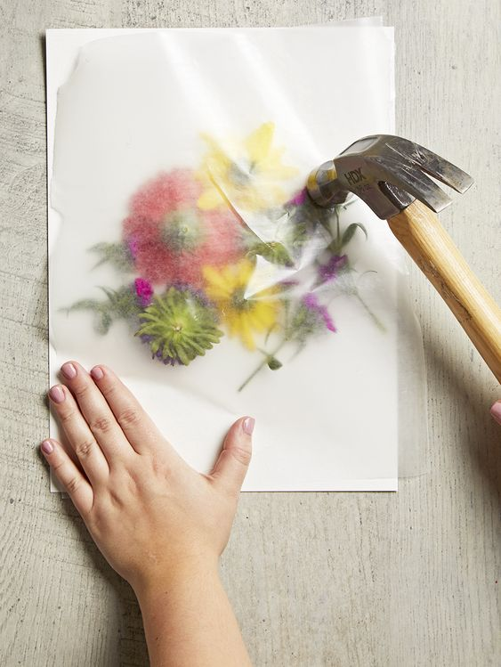
Prošetaj livadom i uberi različite cvjetove. Stavi ih na bijeli papir, prekrij prozirnom folijom i lupaj po njima čekićem. Cvjetići trebaju ostaviti trag u boji na papiru.

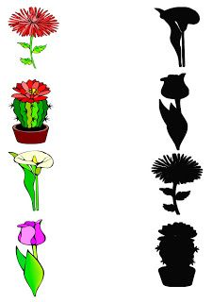

Upari cvijet i sjenu.

Pogledaj veličinu vaze i cvjetova pa pravilno stavi veliki cvijet u veliku vazu, mali cvijet u malu vazu...

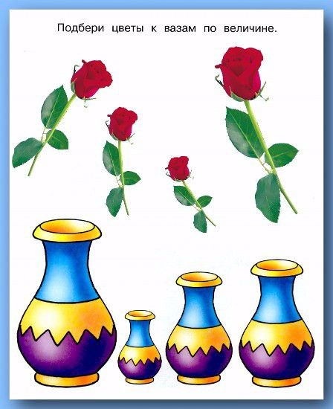

Pomogni djeci da dođu do tobogana. Pronađi pravi put prvo prstom, azatim nacrtaj olovkom.
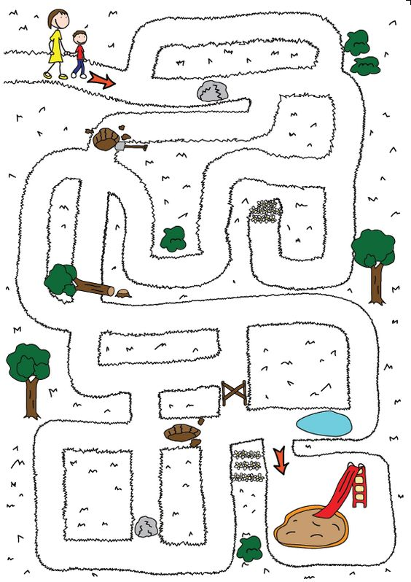

Izreži cvijet i pokušaj složiti puzzlu.

